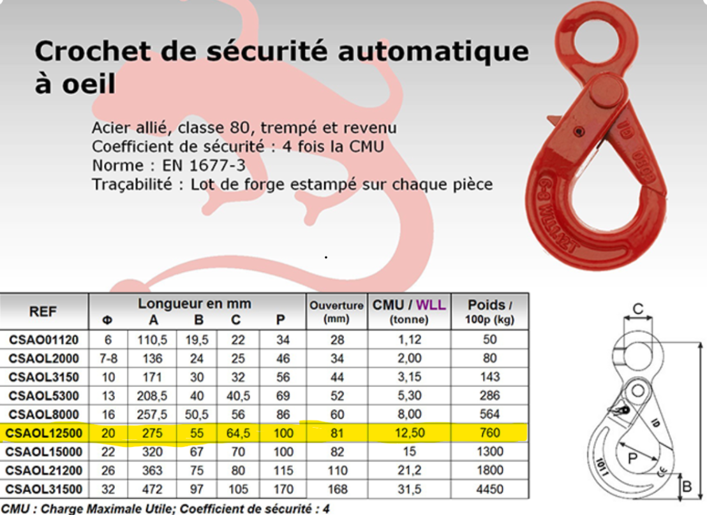

En référence couleur jaune le model sollicité pour lever les charges ( 50 tonnes) => 12,5 t x 4 = 50t